УДК 621.86
Р.А. Севостьянов., А.В. Заблоцкая,
Н.Н. Румянцев, В.О. Иванов
г. Санкт–Петербург

автоматическая посадка
Летательного аппарата
на неподготовленную площадку

Представлены некоторые вопросы, связанные с реализацией автоматического управления автономным летающим роботом (АЛР) с использованием принципа автоматической ориентации по изображению объектов на местности.

В настоящее время автономные летающие роботы (АЛР) находят широкое применение в различных сферах человеческой деятельности.
Требования к интеллектуальной системе управления АЛР определяются его функциональным назначением и повышенным уровнем автономности. Один из наиболее многообещающих подходов к разработке интеллектуальных систем управления АЛР связан с применением методов и технологий образно-логического представления знаний как мощного инструмента для формирования и использования моделей объектов, явлений и процессов с учетом действующих неопределенностей. При этом вопросы управления автоматической посадкой, которая является крайне сложным и ответственным этапом полета для всех типов летательных аппаратов, вызывают особый интерес.
1. Посадка с использованием радиотехнических средств
Для решения поставленной задачи предложено адаптировать в алгоритме АЛР разработанные методы и правила визуального полета, а также навыки пилота, накопленный опыт осмотра местности и навигации по ориентирам на местности во время посадки ЛА (летательного аппарата).
В первую очередь, перед тем как приземлиться, система должна произвести обзор местности и сама проанализировать ряд параметров, позволяющих осуществить мягкую посадку. Необходимо определить, как за предельно минимальную скорость самолета, на которой он ведет себя устойчиво, так и механизацию крыла. Далее ИСАУ должен определить свое местоположение в пространстве, скоординировав свою высоту, скорость, запас оставшегося топлива и начать сканировать местность в поисках места возможной посадки.
После того как такая взлетно-посадочная полоса (ВПП) найдена, ИСАУ должен произвести выбор правильного эшелона – определить оптимальную высоту полета, скорость и направление ветра. Следующим шагом аппарат выполняет полет в "коробочке", что позволяет ему наиболее удачно выбрать место в пространстве для начала посадки уже на ранее обнаруженную, пригодную для посадки ВПП [1].

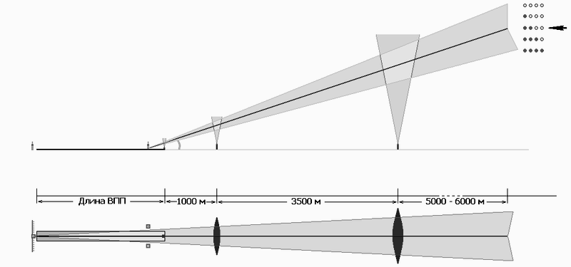

Рис. 1. Полет в "коробочке"

После того как АЛР оказался в оптимальной точке, ИСАУ должна принять решение сесть на ВВП. Заход на посадку происходит по глиссаде. Наш АЛР должен опять ввести поправки по своим координатам, скорости и углам. После этого, идя на посадку, ИСАУ управляет оптимальной тягой двигателя, при этом все время сверяя данные с борта с данными, необходимыми для удачной посадки. Если не удовлетворяют, то снижение или набор (высоты, скорости, поворота и т.д.).
Если аппарат снижается до касания шасси ВПП, то производится полный сброс тяги и скорости путем торможения элеронами и закрылками. Торможение шасси и включается обратная тяга и тормозные щитки и производится полная остановка аппарата.
На сегодняшний день всеми этими манипуляциями управляет человек – с Земли. В нашем же случае машина все должна выполнять сама.
2. Автоматическая посадка АЛР
Разрабатываемая система автоматической посадки АЛР на неподготовленную площадку основана на использовании принципа автоматической ориентации по изображению объектов на местности. При этом рассматривается случай, когда под неподготовленной площадкой понимается посадочная полоса, не оборудованная радиотехническими средствами для измерения параметров движения АЛР, но обладающая разметкой в виде специальных маркеров.
Стабилизация по углу крена, тангажа, курса, определение наклонной дальности и автоматическое пилотирование АЛР в процессе его посадки могут осуществляться по результатам обработки изображений с бортовой телекамеры, например: ночью – огней (костров, фонарей), днем – контрастных белых или цветных полотнищ. В оцифрованном изображении наблюдаемой внешней среды можно выделить характерные объекты, признаки, точки (ХТ) и рассчитать их координаты в системе координат (СК), связанной с камерой, а затем определить пространственное положение камеры относительно ХТ внешней среды (ВС) [2]. Предлагается две методики такого расчета:
- по одной ТК, установленной на борту АЛР и трем характерным объектам на Земле, расстояния между которыми заранее известны с высокой степенью точности;
- по двум ТК, установленным на борту АЛР, и одному характерному объекту на Земле.

2.1. Разработка метода определения высоты полета АЛР
по данным измерения углов трех объектов

Для определения наклонной дальности и высоты полета АЛР достаточно будет трех маркеров, расположенных, например, в форме посадочного знака "Т". При этом предполагается, что система технического зрения (СТЗ) на борту АЛР будет обеспечивать контроль за маркерами посадочного знака "Т" при заходе на посадку.
Формирование изображения трех маркеров посадочного знака "Т" в "картинной плоскости" фоточувствительной матрицы телекамеры представлено на рис. 2:

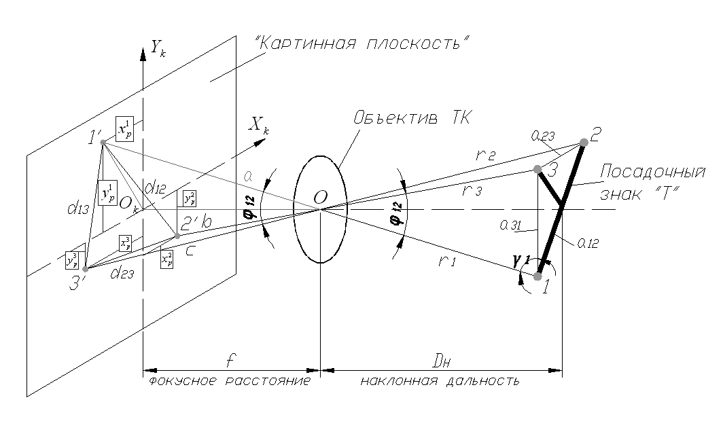
Рис. 2. Формирование изображений трех маркеров

$f$ – фокусное расстояние объектива из паспортных данных ТК; $1^{'},2^{'},3^{'}$ – изображения маркеров; $d_{\text{12}},d_{\text{23}},d_{\text{13}}$ – расстояния между изображениями центров маркеров; $a,b,c$ – расстояния от центра маркеров до центра объектива; ($x_{р}^{1}$,$y_{р}^{1}$), ($x_{р}^{2}$,$y_{р}^{2}$), ($x_{р}^{3}$,$y_{р}^{3}$) – координаты геометрических центров соответствующих маркеров (1.3) в СК матрицы телекамеры.
Для определения ($x_{р}^{1}$,$y_{р}^{1}$), ($x_{р}^{2}$,$y_{р}^{2}$), ($x_{р}^{3}$,$y_{р}^{3}$), опишем изображение маркера $(n×n)$- матрицей М амплитуд входного сигнала $b_{\text{ij}}$. Расчет координаты центра изображения $x_{р}$ производится по формуле [3]:
$x_{р}=\frac{\sum_{j=1}^{m}{}\sum_{i=1}^{n}{b_{\text{ij}}x_{i}}}{\sum_{j=1}^{m}{}\sum_{i=1}^{n}{b_{\text{ij}}}}$, (2.1)
где $i=[1,n]$ – количество элементов в строке изображения, $j=[1,m]$ – количество строк изображения.
Аналогично, с использованием взвешенных сумм по вертикальной координате $y_{i}$, рассчитывается координата $y_{p}$.
Квадраты расстояний $d_{\text{12}},d_{\text{23}},d_{\text{13}}$ рассчитываются по теореме Пифагора (см. рис. 2.) [4]:
$d_{{\text{12}}^{2}}={\left(x_{р}^{1}−x_{р}^{2}\right)}^{2}+{\left(y_{р}^{1}−y_{р}^{2}\right)}^{2}$;
$d_{{\text{23}}^{2}}={\left(x_{р}^{2}−x_{р}^{3}\right)}^{2}+{\left(y_{р}^{2}−y_{р}^{3}\right)}^{2}$; (2.2)
$d_{{\text{13}}^{2}}={\left(x_{р}^{1}−x_{р}^{3}\right)}^{2}+{\left(y_{р}^{1}−y_{р}^{3}\right)}^{2}$.
Расстояния $a,b,c$ находим также по теореме Пифагора из треугольников $Δ1^{'}O_{k}O$,$Δ2^{'}O_{k}O$ и $Δ3^{'}O_{k}O$(см. рис. 2.):
$a=\sqrt{(x_{p}^{1})^{2}+(y_{p}^{1})^{2}+f^{2}}$;
$b=\sqrt{(x_{p}^{2})^{2}+(y_{p}^{2})^{2}+f^{2}}$; (2.3)
$c=\sqrt{(x_{p}^{3})^{2}+(y_{p}^{3})^{2}+f^{2}}$.
Косинусы углов $ϕ_{\text{12}},ϕ_{\text{13}},ϕ_{\text{23}}$ определяют по теореме косинусов из треугольников $Δ1^{'}O2^{'}$,$Δ2^{'}O3^{'}$ и $Δ3^{'}O1^{'}$:
$\text{cos}ϕ_{\text{12}}=\frac{a^{2}+b^{2}−d_{{\text{12}}^{2}}}{2\text{ab}}$;
$\text{cos}ϕ_{\text{23}}=\frac{b^{2}+c^{2}−d_{{\text{23}}^{2}}}{2\text{bc}}$; (2.4)
$\text{cos}ϕ_{\text{13}}=\frac{a^{2}+c^{2}−d_{{\text{13}}^{2}}}{2\text{ac}}$.

Нетрудно заметить, что наклонную дальность $D_{H}$ и высоту полета можно определить, зная расстояния от маркеров до центра объектива камеры – $r1,r2,r3$ (см. рис. 2).
Для определения $r1,r2,r3$ воспользуемся теоремой косинусов и запишем систему нелинейных алгебраических уравнений для треугольников $Δ1O2$, $Δ2O3$ и $Δ3O1$:

$\begin{aligned}\left\{\begin{matrix}r_{1}^{2}+r_{2}^{2}−2r_{1}r_{2}\text{cos}ϕ_{\text{12}}−a_{\text{12}}^{2}=0 & \end{matrix} | \right.\left\{\begin{matrix}r_{2}^{2}+r_{3}^{2}−2r_{2}r_{3}\text{cos}ϕ_{\text{23}}−a_{\text{23}}^{2}=0 & \end{matrix} | \right.\end{aligned}$ (2.5)
где $а_{\text{12},}a_{\text{13},}a_{\text{23}}$ – известные расстояния между характерными точками.

2.2. Разработка метода определения высоты полета АЛР
по данным измерений двух камер

Для расчета координат воспользуемся триангуляционным методом [5]. В соответствии с методом каждая видеокамера измеряет углы визирования светодиода, расположенного в контрольной точке. Соответственно измеряются углы визирования в горизонтальной $ϕ1$, $ϕ2$ и вертикальной $μ1$, $μ2$ плоскостях. Для этого ПЗС матрицы, расположенные в фокальных плоскостях объективов видеокамер, измеряют координаты x1, y1, x2 и y2 изображений светодиода соответственно (рис. 3).

Рис. 3. Схема измерений триангуляционным методом

Углы визирования и координаты контрольной точки определяются по следующим соотношениями [1]:

$ϕ1=\frac{π}{2}−\text{arctg}\left(x1f\right)$, $ϕ2=\frac{π}{2}+\text{arctg}\left(x2f\right)$,
$μ1=\text{arctg}\left(−y1f\right)$,$μ2=\text{arctg}\left(−y2f\right)$,
$x=\frac{B⋅\text{tg}\left(π−ϕ2\right)}{\text{tg}\left(−ϕ1\right)+\text{tg}\left(π−ϕ2\right)}$, $z=\frac{B⋅\text{tg}\left(−ϕ1\right)⋅\text{tg}\left(π−ϕ2\right)}{\text{tg}\left(−ϕ1\right)+\text{tg}\left(π−ϕ2\right)}$
$\begin{aligned}y=0\text{.}5⋅\sqrt{x^{2}+z^{2}}⋅\text{tg}\left(μ1\right)+ \\ +0\text{.}5⋅\sqrt{z^{2}+{\left(B−x\right)}^{2}}⋅\text{tg}\left(μ2\right),\end{aligned}$ (2.6)

где $f$ – фокусное расстояние объективов, $B$ – базовое расстояние между осями видеокамер.
Для определения углов ориентации посадочного знака "Т" удобно воспользоваться понятием кватернионов, потому что использование кватернионов позволяет дать более простую форму поворота в трехмерном пространстве, нежели при использовании матриц вращения. Кватернион представляет собой пару $(b,\vec{u})$, где $\vec{u}$ – вектор трехмерного пространства, а $b$– скаляр, т. е. вещественное число. Представление трехмерных вращений при помощи кватернионов удобно тем, что кватернион определяет непосредственно его геометрические характеристики: ось вращения и угол поворота. При обычном описании вращения при помощи матриц для определения оси вращения и угла поворота необходимо проделать некоторые вычисления, а при использовании кватернионов он находится естественным образом.

Библиографический список

1. Пятин А.И. Динамика полета и пилотирование самолета Ту–154: учеб. пособие / А.И.Пятин. М.: Воздушный транспорт, 1994. 192 с.
2. Интеллектуальные роботы / под ред. Е.И.Юревича. М.: Машиностроение, 2007. 360 с.
3. Алферов Г.В. Аппаратно-программные средства ЧМИ для телеуправления роботами / Г.В.Алферов, П.Н.Давыдов, М.Ю.Корниенко, С.Э.Чернакова, А.И.Нечаев // Процессы управления и устойчивость: тр. 38-й науч. конф. аспирантов и студентов / под ред. А.В.Платонова, Н.В.Смирнова. СПб.: Изд-во СПбГУ, 2007. С.89–97.
4. Алферов Г.В. Устройство интеллектуального управления и обучения андройдными роботами / Г.В.Алферов, В.О.Иванов, С.Э.Чернакова // Процессы управления и устойчивость: тр. 39-й науч. конф. аспирантов и студентов / под ред. Н.В.Смирнова, Г.Ш.Тамасяна. СПб.: Изд-во СПбГУ, 2007. С.97–104.
5. Коняхин И.А. Оптико-электронные системы измерения деформаций элементов конструкции радиотелескопа миллиметрового диапазона РТ–70 (Суффа) / И.А.Коняхин // Изв. вузов. Приборостроение. 2008. Т.51, вып. 9. С.5–10.

 © Севостьянов Р.А., Заблоцкая А.В., Румянцев Н.Н., Иванов В.О. , 2009

